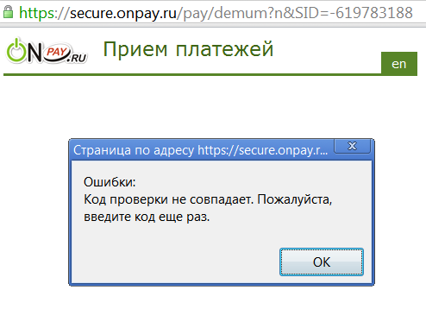Ошибка - Код проверки не совпадает
Сообщение «Код проверки не совпадает. Пожалуйста, введите код еще раз.» означает, что вы допустили ошибку при вводе символов в поле автоматической проверки против спам-роботов. В инструкции по оплате это Шаг 1, в форме, которая появилась сразу после того как Вы нажали Купить/Заказать на сайте.
Это окно выглядит так:
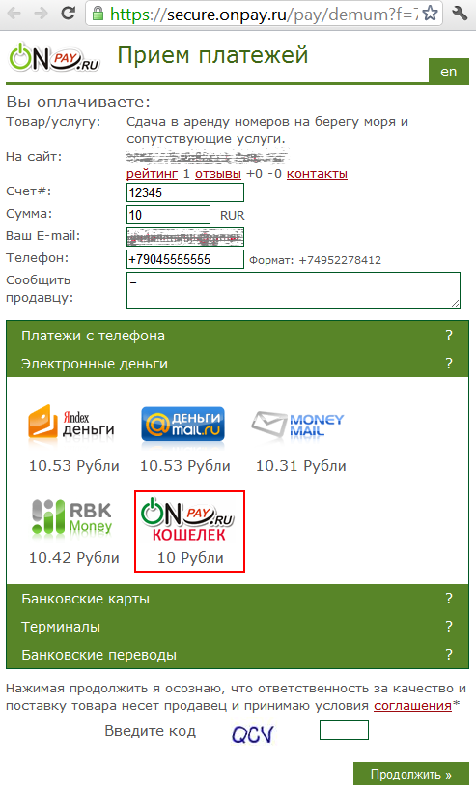Форма оплаты
Всё что Вам нужно сделать это ввести новые символы, которые вы видите слева внизу, в данном примере - QCV и нажать кнопку «Продолжить».

